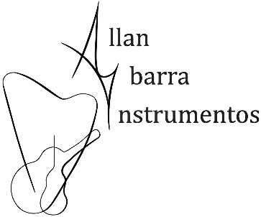
CDMX 14/04/2026

Programa de apoyo a Agrupaciones Musicales Comunitarias de Michoacán.

Por medio de la presente se presenta la cotización para la construcción de instrumentos musicales solicitados. A continuación le presentamos un detalle de la cotización:

Cantidad | Unidad | Descripción | Precio | Importe
2 | Tamborita | Cuerpo de parota, aros de acinchete, cueron de chivo | $6,000.00 | $12,000.00
2 | Guitarra panzona | Brazo y Cuerpo de cedro, tapa de tacote o cirimo, | $6,000.00 | $12,000.00
2 | Guitarra Septima | Brazo y cuerpo de cedro tapa de pinabete | $7,000.00 | $14,000.00
 |  | SUBTOTAL |  | $38,000.00
 |  | IVA |  | 16%
 |  | TOTAL |  | $44,080.00

Agradecemos su preferencia. Estamos a sus órdenes para aclarar cualquier duda.

Los esperamos, será un placer atenderlo.

Atentamente



_______________________
Laudero
Allan Ibarra

